Schulversuchspraktikum
Anne Bergmann
Sommersemester 2015
Klassenstufen 5 & 6

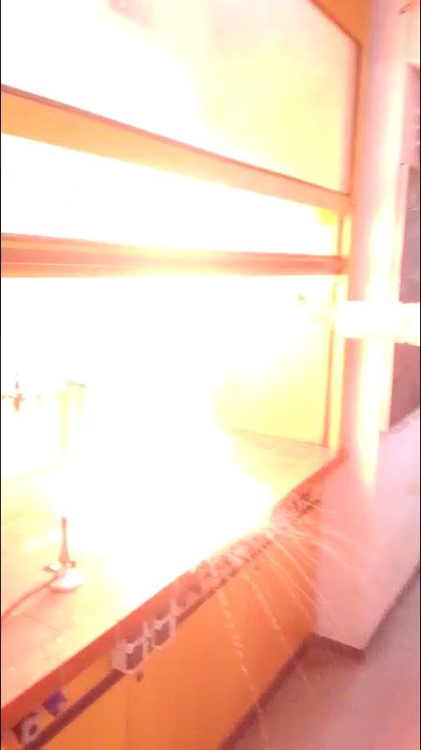
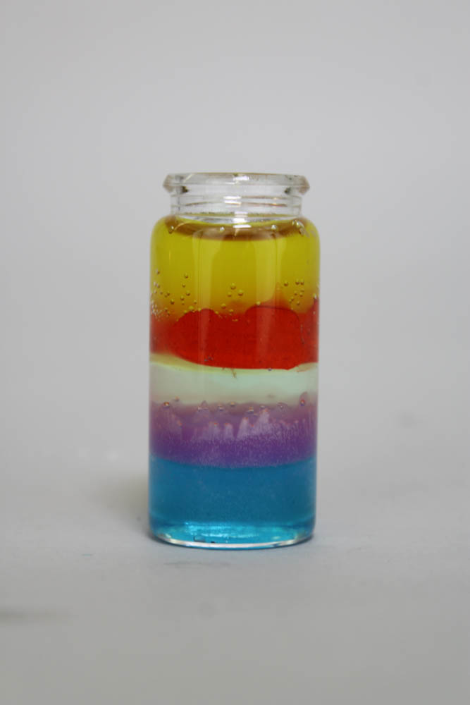

Brennbarkeit & Löslichkeit
Auf einen Blick:
In diesem Protokoll wird ein Versuch zur Verdeutlichung des Branddreiecks beschrieben, bei dem sich kochendes Wachs selbst zu einem Feuerball entzündet. Zur Vertiefung wird ein Schülerarbeitsblatt gezeigt und der Erwartungshorizont im Anschluss erklärt.
Außerdem wird zum Thema Löslichkeit ein Schülerversuch mit Alltagschemikalien beschrieben, der als anschauliches Ergebnis Flüssigkeiten wie ein Regenbogen gefärbt in ein Glas liefert.

Inhalt

1 Beschreibung des Themas und zugehörige Lernziele 1
1.1 Brennbarkeit 1
1.2 Löslichkeit 1
2 Relevanz des Themas für SuS und didaktische Reduktion 2
3 Lehrerversuch – Wachs brennt ohne Docht 3
4 Schülerversuch – Regenbogen im Glas 5
5 Didaktischer Kommentar zum Schülerarbeitsblatt 6
5.1 Erwartungshorizont (Kerncurriculum) 6
5.1.1 Aufgabe 1 6
5.1.2 Aufgabe 2 6
5.1.3 Aufgabe 3 6
5.2 Erwartungshorizont Arbeitsblatt – Brandvoraussetzungen 7

Beschreibung des Themas und zugehörige Lernziele

Brennbarkeit
Das Thema Sicherheit spielt gerade im Anfangschemieunterricht eine große Rolle. SuS sind das erste Mal im Labor und erlernen Verhaltensregeln. Zur Erlangung eines Sicherheitsverständnisses ist es wichtig die Voraussetzung der Gefahr eines ausbrechenden Feuers zu hinterfragen. Dazu sollen sie lernen welche Sicherheitsvorkehrungen beim Umgang mit brennbaren Stoffen zu treffen sind, welcher Voraussetzungen es bedarf, damit ein Brand grundsätzlich entstehen kann und abschließend wie ein Brand bekämpft werden kann.
Das Thema Brennbarkeit schlägt dabei die Brücke zwischen den Stoffeigenschaften, die eine große Rolle im Anfangsunterricht spielen und dem Sicherheitsaspekt. SuS sollen lernen welche Stoffe die Eigenschaft der Brennbarkeit besitzen. Anschließend soll das Branddreieck thematisiert werden. Es dient als Veranschaulichung der Voraussetzung zur Entstehung von Bränden und besteht aus den drei Ecken: Brennstoff, Luft und Zündtemperatur. Ein Brand kann nur entstehen, wenn ein brennbarer Stoff vorhanden ist, ihm ausreichend Sauerstoff aus der Umgebungsluft zur Verfügung steht und die Zündtemperatur erreicht ist.
Der Themenkomplex Brennbarkeit ist im Kerncurriculum der Naturwissenschaften Niedersachsen im Basiskonzept Stoff-Teilchen verankert. SuS sollen Stoffe mit ihren Sinnen erfahrbaren und auch anhand messbarer Eigenschaften unterscheiden lernen. So sollen sie die Brennbarkeit als Stoffeigenschaft identifizieren und anhand von Eigenschaften bestimmter Stoffe auf ihre Verwendungsmöglichkeiten schließen. Die Vorgabe der prozessbezogenen Kompetenz Erkenntnisgewinnung in dieser Jahrgangsstufe verpflichtet, dass die SuS Sicherheitsvorschriften beim Experimentieren beachten sollen.
In diesem Protokoll wird zu diesem Thema ein Demonstrationsversuch beschrieben, der zur Erarbeitung des Branddreiecks genutzt werden kann.

Löslichkeit
Genau wie die Brennbarkeit ist die Löslichkeit eine charakterisierende Stoffeigenschaft. Dies ist ebenfalls im Kerncurriculum der Naturwissenschaften Niedersachsen im Basiskonzept Stoff-Teilchen verankert. SuS sollen erkennen, dass sich Stoffe – unabhängig von ihrem Aggregatzustand - in einem Lösungsmittel lösen können. Als wichtigstes Lösungsmittel dient hierbei Wasser. Es kann sowohl Feststoffe wie Salze, als auch andere Flüssigkeiten wie Ethanol und ebenso Gase wie Sauerstoff lösen. Auch andere Lösungsmittel wie Speiseöle können thematisiert werden. SuS sollen lernen die Stoffe anhand ihres Löslichkeitsverhaltens zu unterscheiden.
Darüber hinaus sollen sie erkennen, dass sie die Löslichkeit als Eigenschaft zur Trennung von Stoffgemischen nutzen können. Insbesondere soll dabei laut dem Kerncurriculum auf die Chromatographie eingegangen werden.
Für dieses Themengebiet wird in diesem Protokoll ein Schülerversuch „Regenbogen im Glas“ dargestellt, in dem unter Ausnutzung der geringen Löslichkeit verschieden gefärbte Flüssigkeiten in ein Glasbehältnis geschichtet werden. Für das Verfahren der Chromatographie wird hier auf das Kurzprotokoll „Blattchromatograf“ verwiesen.

Relevanz des Themas für SuS und didaktische Reduktion
Die Nutzung der Brennbarkeit von Stoffen ist sehr alltäglich für die SuS. Sie sind es gewohnt frei werdende Wärme und Licht des Holzes in Kamin-oder Lagerfeuer zu nutzen. Auch Kerzen auf dem Geburtstagskuchen sind bekannt. Manche von ihnen werden die Verbrennung von Gas als Wärmequelle zum Kochen kennen. Sie sind mit Sicherheitshinweisen der Eltern, dass Papier nicht in Feuernähe zu bringen ist vertraut. Andererseits wissen die SuS auch, dass es Materialien gibt, die nicht brennbar sind. Dafür kennen sie Beispiele wie die Backbleche für den Backofen oder der Schürhaken für den Kamin. Auch Feuerschutztüren könnten bekannt sein. Eventuell ist dieses Wissen nicht aktiv hinterfragt worden und muss in einer Unterrichtseinheit aktiviert werden.
Das Thema Brennbarkeit sollte auf der phänomenologischen Ebene behandelt werden. Vorgänge auf Teilchenebene werden nicht beachtet. Insbesondere die Energieumwandlung wird nicht thematisiert. Außerdem wird die Verbrennung nicht als chemische Reaktion mit den damit einhergehenden Kriterien Stoffumwandlung, Energieumsatz, usw. betrachtet.
Die Löslichkeit eines Stoffes ist nicht so präsent im Alltag der SuS wie die Brennbarkeit. Es ist eine Stoffeigenschaft, die genaues Beobachten erfordert und nicht so eindeutig zu bestimmen ist, da die Lösung von Stoffen manchmal etwas Zeit braucht und ab dem Zeitpunkt wo das Löslichkeitsprodukt überschritten ist wieder Feststoff ausfallen kann. Generell ist der Lösevorgang mit dem Auge auf mikroskopischer Ebene nicht sichtbar und daher nicht beobachtbar. Außerdem gibt es viele Variablen, die auf diese Stoffeigenschaft einwirken, wie z.B. Geschirrspülmittel auf die Löslichkeit von Öl in Wasser. Die Vorgänge können nur auf Teilchenebene erklärt werden, die für die SuS nicht begreifbar ist und auch noch nicht unterrichtet wird.
Dennoch können während einer Unterrichtseinheit alltagsrelevante Vergleiche getroffen werden die die SuS entweder bereits gesehen haben oder theoretisch die Möglichkeit haben sie zu Hause zu prüfen. Beispiele können sein: das Abschmecken des Nudelwassers mit Kochsalz, das Lösen von Zucker in der Eiermasse zur Zubereitung eines Rührkuchens, das Abspülen einer fettigen Pfanne mithilfe von Spülmittel oder die Zubereitung einer Mehlschwitze mit Pflanzenfett und Mehl.

Lehrerversuch – Wachs brennt ohne Docht
Der Versuch dient zur Verdeutlichung der Brandbedingungen und somit des Branddreiecks, da ein Brand ohne externe Feuerquelle entsteht.

Keine Gefahrenstoffe
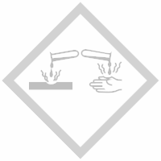

Materialien: Glaswanne, Duran-Reagenzglas, Stativklemme, feuerfeste Handschuhe, Gasbrenner
Chemikalien: Kerzenwachs (z.B. Weihnachtskerze)
Durchführung: Das Reagenzglas wird mit Wachs befüllt und in die Stativklemme eingespannt. Eine Weihnachtskerze hat z.B. die richtige Form und Größe. Eine mit Wasser gefüllte Glaswanne wird bereitgestellt. Das Wachs wird mit dem Gasbrenner zum starken Sieden gebracht. Anschließend wird es zügig aus etwa einem Meter Höhe in die Glaswanne geleert.
Beobachtung: Das Wachs entzündet sich in der Luft und es bildet sich ein Feuerball. Auf der Wasseroberfläche hat sich eine dünne Wachsscheibe gebildet. Die dem Wasser zugewandte Seite lässt sich gut mit Wasser benetzen, während an der anderen Seite die Flüssigkeit abperlt.
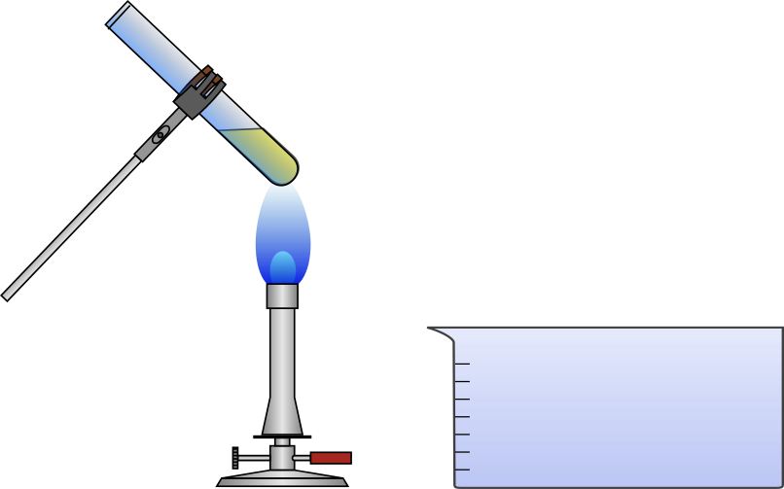
Abb. 1 - Skizze zum Versuchsaufbau.
Deutung: Wenn das flüssige Wachs aus dem Reagenzglas an die Luft tritt sind alle wesentlichen Voraussetzungen der Entflammbarkeit erfüllt. Material und Luft sind vorhanden und die Zündtemperatur ist erreicht. Die Oberfläche des Wachses ist sehr groß, sodass viel Sauerstoff zur Verfügung steht und die Reaktion schnell verläuft.
Für höhere Klassenstufen: Wachs ist der Trivialname für Stearin, welches aus Stearin- und Palmitinsäure besteht. Stearinsäure-Moleküle haben jeweils ein polares und ein unpolares Ende. Stearinsäue eignet sich deshalb als Emulgator. Beim Auftreffen auf die Wasseroberfläche ordnen sich die Moleküle entsprechend der hydrophilen bzw. hydrophoben Eigenschaften an. Die Anordnung bleibt beim Erstarren erhalten und erklärt die unterschiedliche Wasserabweisung der beiden Seiten der Wachsscheibe.
Entsorgung: Die Entsorgung des Wachses erfolgt über den Hausmüll.
Literatur: Wagner, G., & Kratz, M. (2009). Chemie in faszinierenden Experimenten (11.,verb. Aufl.). S. 52. Unterrichtshilfen Naturwissenschaften. Köln: Aulis-Verlag Deubner.
Der Versuch kann aufgrund des heftigen Feuers als Wunderversuch gezeigt werden, aber gleichzeitig von den SuS erklärt werden. Er verdeutlicht die Brandvoraussetzungen. Um zu zeigen, dass es hier der Docht keine Rolle mehr spielen wird, kann er demonstrativ entfernt werden. In höheren Klassenstufen könnten Bindungsarten (polar und unpolar) erklärt werden.
Wichtig ist es, geeignete Schutzkleidung wie feuerfeste Handschuhe zu tragen. SuS können im Anschluss selbst versuchen, Kerzen an den Dämpfen und nicht an dem Docht zu entzünden. Es ist auch möglich das gasförmige Wachs in ein Becherglas zu leiten und erst dort zu entzünden.

Schülerversuch – Regenbogen im Glas
Sirup, Geschirrspülmittel, Wasser, Rapsöl und Ethanol werden mit Lebensmittelfarbe eingefärbt und entsprechend ihrer Dichte in ein Glasgefäß geschichtet. Hier werden die verschiedenen Stoffeigenschaften bezüglich der Dichte und Löslichkeit genutzt, um ein anschauliches Ergebnis zu erzeugen. Die SuS brauchen keinerlei Vorkenntnisse.

Gefahrenstoffe
Ethanol |  |  | H: 225 |  |  | P: 210
 |  | 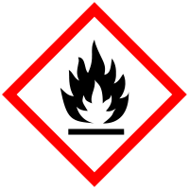

Materialien: Schnappdeckelglas, 5 Bechergläser
Chemikalien: Wasser, Zucker, Geschirrspülmittel, Rapsöl, Ethanol, Lebensmittelfarbe
Durchführung: Die Chemikalien werden mit Lebensmittelfarbe in separaten Bechergläsern eingefärbt. Anschließend werden die Flüssigkeiten vorsichtig in ein Schnappdeckelglas geschichtet. Dabei wird diejenige mit der höchsten Dichte zuerst verwendet und die Folgenden nach abnehmender Dichte ausgewählt. Es ergibt sich die Reihenfolge: Zuckerwasser, Geschirrspülmittel, Wasser, Rapsöl, Ethanol.
Beobachtung: Die Flüssigkeiten durchmischen sich nicht. Es bilden sich zwischen den Schichten Phasengrenzen aus.
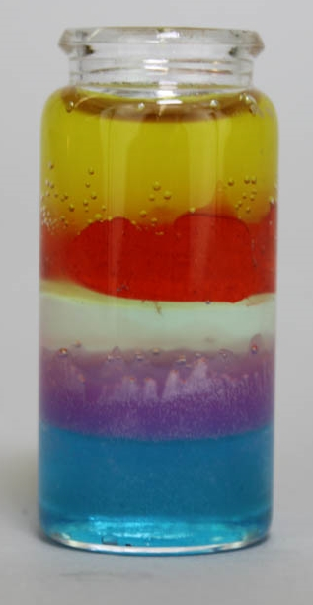
Abb. 2 - Ergebnis des Versuchs.
Deutung: Die verwendeten Flüssigkeiten lösen sich teilweise nicht ineinander. So ist z.B. Öl weder in dem angrenzenden Wasser, noch in Ethanol löslich. Das Geschirrspülmittel, welches sowohl hydrophobe als auch hydrophile Anteile hat, ist nur unter Rühren in Wasser bzw. Zuckerwasser löslich. Daher bilden sich die Phasengrenzen aus.
Ein zweites wichtiges Prinzip ist die Eigenschaft der Dichte, die eine Durchmischung der Schichten verhindert.
Entsorgung: Die Entsorgung der Flüssigkeiten erfolgt über den Ausguss.
Literatur: Young, K. R., Rakola, M., & Pannor, S. (2015). Mach mit!: 50 geniale Experimente für verrückte Wissenschaftler! S. 117. National geographic kids. Stuttgart: Panini.
Der Versuch eignet sich als Erarbeitungsversuch, denn die SuS können aufgrund der Unbedenklichkeit der Chemikalien selbst experimentieren. Sie sollten angeleitet werden Hypothesen zu formulieren und können diese dann selbst überprüfen. Der Versuch zeigt durch die Wahl der Chemikalien eine große Alltagsnähe. Das Ergebnis ist sehr anschaulich und wenig fehleranfällig. Es müssen keine besonderen Experimentierfähigkeiten vorhanden sein, weshalb er sich sehr gut für den Anfangsunterricht eignet. Zusätzlich kann anhand des Versuchs auf das anschließende Thema der Dichte hingearbeitet werden.
Als Variante, um den Fokus allein auf die Dichte zu lenken ist es auch möglich den Regenbogen ausschließlich durch gefärbte Lösungen mit einem verschiedenen Zuckergehalt herzustellen (z.B. Lösung 1 mit 8 EL Zucker, Lösung 2 mit 6 EL Zucker, Lösung 3 mit 4 EL Zucker usw.).

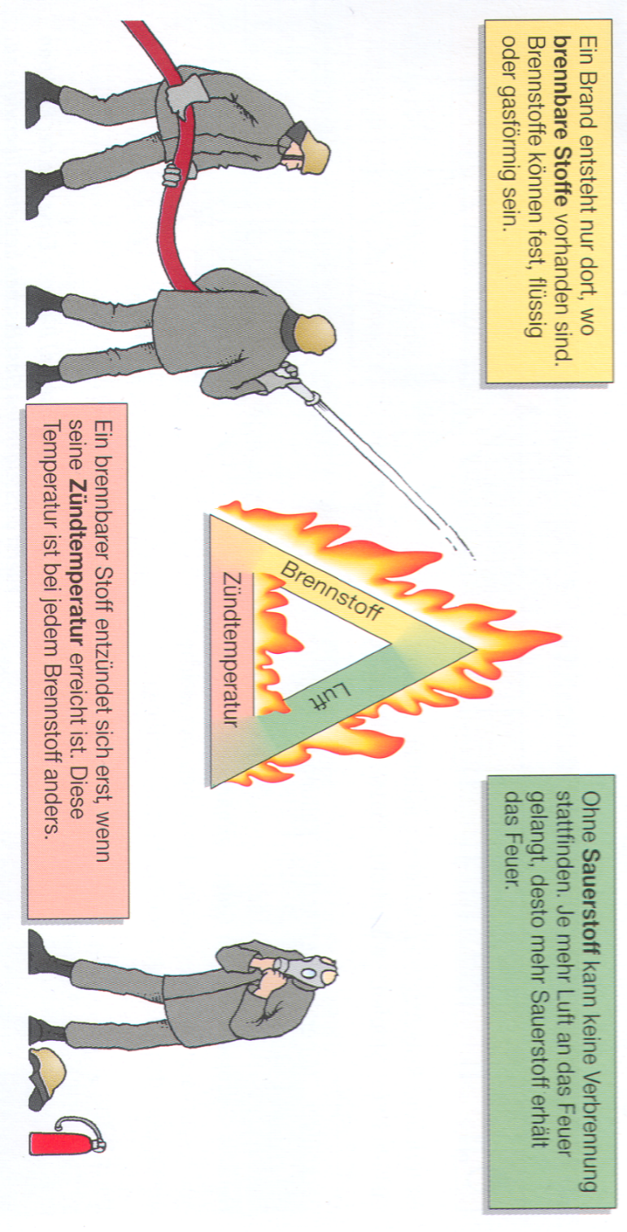
Arbeitsblatt – Brandvoraussetzungen
5
6
4
3
1
2

Abbildung 1: Voraussetzungen für die Entstehung von Bränden.
Aufgabe 1: Beschrifte das Branddreieck indem Du die Nummern der Abbildung 1 ergänzt.
1
2
3
4
5
6

Aufgabe 2: Erkläre warum sich das Wachs nach dem Ausgießen entzündet hat.
Aufgabe 3: Beurteile inwiefern eine Kerze einen Docht zum Brennen benötigt.
Beschreibe ein mögliches Experiment zur Überprüfung Deiner Vermutungen.

Didaktischer Kommentar zum Schülerarbeitsblatt
Dieses Arbeitsblatt dient zur Vertiefung des Versuchs „Wachs brennt ohne Docht“. Es sollte gegen Ende der Lerneinheit Brennbarkeit und Brandbedingungen eingesetzt werden. Es kann nach der Beobachtung des Demonstrationsversuchs ausgeteilt werden. Zunächst wird das Vorwissen der SuS über die Brandbedingungen aktiviert. So sollten sie anschließend in der Lage sein das beobachtete Phänomen zu erklären. Abschließend sollen sie ihr erworbenes Wissen transferieren indem sie die Funktion des Dochtes einer Kerze erklären.

Erwartungshorizont (Kerncurriculum)

Aufgabe 1
Die SuS sollen rein reproduktiv (Anforderungsbereich I) die Faktoren des Branddreiecks ergänzen. Die Aufgabe fördert vorrangig das Fachwissen. Die Brennbarkeit von Stoffen soll laut des Kerncurriculums der Naturwissenschaften Niedersachsen im Bereich Chemie im Basiskonzept Stoff-Teilchen als Stoffeigenschaft identifiziert werden und kann in dem Branddreieck um die Faktoren Sauerstoff und Zündtemperatur erweitert werden.

Aufgabe 2
Diese Aufgabe fördert hauptsächlich die Kompetenz der Erkenntnisgewinnung, indem die SuS als Voraussetzung zur Bearbeitung sorgfältig beobachten und beschreiben müssen. Dies kann vor der Austeilung der Arbeitsblätter in einem Lehrer-Schüler-Gespräch speziell abgefragt werden. Die Beobachtungen müssen nun auf das bereits vorhandene Fachwissen über die Brandbedingungen angewandt werden, sodass die Aufgabe im Anforderungsbereich II anzusiedeln ist.

Aufgabe 3
In der letzten Aufgabe ist Transferwissen (Aufgabenbereich III) gefragt. Die SuS sollen ihr Wissen auf eine Alltagssituation der Entzündung einer Kerze anwenden. Es wird ihnen deutlich, dass chemisch-physikalische Vorgänge Teil des Alltags sind. Diese Bewertungskompetenz wird in diesem Zusammenhang nicht explizit gefördert, wird jedoch durch die Aufgabe impliziert.
Zur Förderung der Experimentierkompetenz im Bereich Erkenntnisgewinnung sollen die SuS ein einfaches Experiment vorschlagen, um ihre Vermutung zu überprüfen.

Erwartungshorizont Arbeitsblatt – Brandvoraussetzungen
5
6
4
3
1
2

Aufgabe 1: Skizziere das Branddreieck indem Du die Nummern der Abbildung 1 ergänzt.
1 | Brennstoff
2 | Luft
3 | Zündtemperatur
4 | Brennbare Stoffe
5 | Sauerstoff
6 | Zündtemperatur
Aufgabe 2: Erkläre warum sich das Wachs nach dem Ausgießen entzündet hat.
Wenn das flüssige Wachs aus dem Reagenzglas an die Luft tritt sind alle wesentlichen Voraussetzungen der Brennbarkeit erfüllt. Brennstoff und Luft sind vorhanden und die Zündtemperatur ist erreicht. Im Reagenzglas stand nicht genug Luft zur Verfügung. Die Oberfläche des Wachses ist sehr groß geworden durch das Ausschütten, sodass viel Luft und somit viel Sauerstoff zur Verfügung steht. Das Wachs entzündet sich schnell.
Aufgabe 3: Beurteile inwiefern eine Kerze einen Docht zum Brennen benötigt.
Beschreibe ein mögliches Experiment zur Überprüfung Deiner Vermutungen.
Nur das gasförmige Wachs kann brennen wenn das richtige Verhältnis von Gas zu Luft vorliegt. Der Docht befördert das flüssige Wachs ständig nach oben und vergrößert die Oberfläche des Wachses an der es verdampfen kann. So hat eine größere Menge des Wachses Kontakt zur Luft und kann verbrennen.
Ein Experiment zur Überprüfung könnte sein, eine Kerze ohne Docht anzuzünden und zu überprüfen, ob sie brennt. Je nach Vermutung könnte auch flüssiges Wachs ohne Docht entzündet werden.

Aus: Asselborn, W. (Ed.). (2009). Chemie heute ([Gymnasium, Niedersachsen], Dr. A 5). S. 84. Braunschweig: Schroedel.

